UNIVERSIDADE DE SÃO PAULO
FACULDADE DE ECONOMIA, ADMINISTRAÇÃO E CONTABILIDADE

CONTABILIDADE HOSPITALAR: GERENCIAMENTO DE CUSTOS

Ana Beatriz Cintra C. Teixeira

RIBEIRÃO PRETO
2017
Resumo:
Sabemos que as competições nos ramos empresariais estão cada vez mais intensas e isso faz com que as buscas por melhoria nos mecanismos gerenciais se tornem essenciais para a melhor administração do capital. Um instrumento importante para que a contabilidade gerencial seja bem-sucedida é o uso adequado da contabilidade de custos, que através de suas especificidades é capaz de apontar onde estão as lacunas das instituições para que possam ser eliminadas ou ao menos minimizadas. Diversos são os estudos ja desenvolvidos para esse assunto, porém ainda são vastos os caminhos a serem explorados. O objetivo principal desse artigo é entender que hospitais por, ao mesmo tempo, possuírem entrega de serviços e produtos, são instituições complexas para a contabilidade de custos, já que além das dificuldades para a captação e distribuição de dados, ainda possui alta variação na demanda de cada período, funcionando de certo modo por sazonalidade e a partir desse pressuposto que utilizaremos da análise teórica e captação de informações para que possamos nos aproximar o máximo possível de resultados sólidos a respeito dos melhores métodos de avaliação de custo hospitalar. Somente assim seremos capazes de distinguir os mais específicos campos desse setor como por exemplo: apuração de custos dos procedimentos médicos e suas demandas, administração de estoques de materiais, o rateio dos custos indiretos, entre outros.
Palavras-chave: gerenciamento de custos, hospital, contabilidade, ABC, custeio.

- Introdução
Capitalismo, o sistema econômico que vivenciamos atualmente é baseado na acumulação de capitais e os meios de produção são impreterivelmente de propriedade privada. Alguns fatores foram preponderantes para o estabelecimento do capitalismo, tal como o progresso, a urbanização e também novas técnicas de produção. Foi nesse interim que houve mudanças por exemplo de produtos manufaturados para as grandes escalas de produção, buscando sempre a maximização do lucro.
Foi baseado nessas premissas que o capitalismo foi se desenvolvendo e passando por diversas fases, como a mercantil, na qual a exploração de terras, acumulação de riquezas e comercialização de bens teve papel fundamental perante a época. Essa fase foi se tornando obsoleta e deu origem ao capitalismo industrial, época conhecida por Revolução Industrial, na qual ocorreu um grande avanço nas técnicas produtivas, foi um avanço muito considerável para a época, quando antes somente eram produzidas mercadorias artesanais e em baixa escala. Mais recentemente, no século passado, iniciou-se o capitalismo conhecido como financeiro, no qual o grande fenômeno foram os bancos e instituições financeiras, mas do que nunca o capital estava fortalecido e com alta volatilidade, o que consequentemente fez com que os sistemas produtivos se desenvolvessem ainda mais, como os processos fordistas, tayloristas entre outros. Essas melhorias continuaram se desenvolvendo e hoje são aplicados procedimentos como LEAN, entre outros.
É nesse ambiente capitalista, cada vez mais concorrido, que as companhias têm se preocupado, para dentro do que é possível, fazer seu melhor para maximizar seu lucro. Lucro é receita de venda, menos o esforço para oferecer o produto ou serviço. Sendo nosso ambiente econômico altamente competitivo, torna-se essencial reduzir os custos o máximo possível para possibilitar o aumento do lucro. A melhor maneira de realizar esse procedimento é através do conhecimento amplo dos procedimentos e quanto é dispensado em cada fase da técnica para que a alocação seja feita da maneira mais adequada possível, a fim de ser capaz de distinguir cada custo.
Sendo assim, analisaremos no decorrer do artigo, os diferentes métodos de custeios e qual deles melhor se encaixa no ambiente hospitalar e atende melhor a necessidade de cada hospital, para tal, será necessário verificar a real alocação dos gastos e quais medidas devem ser tomadas para melhoria do processo e principalmente redução dos custos.
Com esse aumento de preocupação por parte dos proprietários, tem se tornado cada vez mais frequente a implementação, dentro dos hospitais, de equipes especializadas em custos, para analisar, perante a rotina hospitalar, os procedimentos técnicos que ocorrem e a maneira como são executados. Desse modo, podemos notar nos últimos tempos uma grande mudança na maneira como os hospitais tem administrado suas unidades, e também como tem atualizado algumas rotinas que antes pareciam poder serem executadas somente de uma maneira.
É fundamental ressaltarmos também que para se alcançar as metas propostas, é necessária uma melhoria de todos os recursos envolvidos, não somente os superficiais e para isso utilizaremos diversas metodologias que auxiliam a lidar com os pontos fracos e lacunas dos procedimentos em geral. Diversas são as maneiras de se alcançar isso, como por exemplo melhorar a estrutural atual da organização, fazer uma reavaliação dos fluxos de informações. Gostaria de enfatizar que devido à expansão dos mercados mundiais tem se garantido uma contribuição de um grupo importante de empresas na determinação dos procedimentos que antes eram normalmente adotados
A nível organizacional, podemos salientar que o comprometimento da equipe maximiza as possibilidades de sucesso quanto as percepções e reduções de custo, por conta do conhecimento diário e facilidade no levantamento das variáveis necessárias envolvidas, além disso, a determinação clara dos objetivos, bem como a percepção das dificuldades possibilita uma melhor visão de cada orçamento setorial. A prática cotidiana e o incentivo ao diálogo entre os diversos setores produtivos afetam positivamente os resultados a serem encontrados.
Pensando nisso, é que a longo prazo a análise minuciosa das situações de cada setor, buscando entender os detalhes do cotidiano dos custos, promoverá o encontro aos pontos críticos e possibilidade de melhoria nas diretrizes para um sólido impacto no desenvolvimento futuro das instituições hospitalares.

- Gestão de Custos Hospitalares – Referencial Teórico
A necessidade de analisar o custo surgiu conjuntamente a Revolução Industrial, foi então, que mais do que nunca, tentava-se elaborar uma maneira de apurar o inventário disponível, e o valor real dos produtos fabricados e comercializados. Porém foi somente a partir da Primeira Guerra Mundial que começaram a surgir a concorrência entre as empresas, a falta de recursos, e consequentemente necessidade de aperfeiçoar os métodos de planejamento e controle de despesas. Foi então que a contabilidade de custos passou a ter um papel fundamental no sistema de informações gerenciais. (NEGRA e MARINHO, 2001)
A contabilidade de custos tem um objetivo muito simples, mensurar, tanto quanto for possível, o custo de fabricação de uma mercadoria, ou mesmo a prestação de um serviço. Sendo assim, o trabalho da análise de custos é trivial para uma organização, é principalmente através dela que será possível analisar como está a saúde de uma empresa e por quanto tempo ela conseguirá se manter, já que a análise não fornece dados somente de quanto é o custo da unidade produzida e sim, o custo por departamento, tipo de procedimento, e tantas outras maneiras. (TAKATORI, 2002)
Usa-se gestão de custos geralmente a fim de promover o aumento da rentabilidade, bem como a melhoria no desempenho nas atividades da empresa. Esse mecanismo também auxilia no planejamento, controle e desenvolvimento dos procedimentos, auxiliando na tomada de decisões. Segundo Francisco e Castilho, “O profissional de Saúde, engajado no processo gerencial das Instituições de saúde, seja como Gerente ou Diretor de Divisão de Serviço, ou Chefe de Unidade, necessitam mais do que nunca, buscar conhecimentos a respeito de Custos Hospitalares, reconhecendo seu papel como agente de mudanças, no alcance de resultados positivos, bem como buscando o equilíbrio entre qualidade, quantidade e custos” (FRANCISCO & CASTILHO, 2002).
Kudlawicz acredita que a verificação dos custos é importante não somente na formação do preço de venda, mas também na apuração do lucro. E nas organizações hospitalares essa premissa não é diferente, ela é essencial para garantir uma administração eficaz, um bom planejamento e um controle de gastos. Sabemos que com o avanço da medicina, a complexidade, variedade e quantidade de procedimentos existente no atendimento dos pacientes exige cada vez mais que as atividades sejam controladas, analisadas e avaliadas para garantir a melhor estruturação dos hospitais. Além de custos, a análise dos procedimentos é importante para garantir melhora no atendimento aos pacientes e também na gestão de qualidade dos procedimentos. Todo esse conjunto de informações gerenciais precisa ser eficaz e suficiente para que os diversos tipos de decisões possam serem tomadas da melhor maneira possível. (KUDLAWICZ, 2009)
Para Abbas, o custeio pelo método ABC (custeio baseado por atividades) permite melhorar a rastreabilidade dos custos indiretos e consequente correto direcionamento desses nas suas atividades. Sendo assim esse custeio busca apurar com maior precisão os custos dos produtos ou serviços, dar subsídios para a análise na tomada de decisão, uniformizar a linguagem, bem como divulgá-la para todas as áreas da empresa, determinar a eficiência e a eficácia das atividades executadas, identificar novas atividades, com a finalidade de melhorar o desempenho da empresa no futuro, detectar as atividades que estão onerando o produto/serviço, determinar quais as atividades que podem ser executadas por terceiros com menor custo e maior eficiência, bem como servir como base para novas estratégias competitivas e possibilitar um cálculo com maior precisão em seus preços de venda (ABBAS, 2001)
Porém diversos são os métodos possíveis de avaliação de custos, há a divisão maior entre custeio por absorção e custeio direto. Dentro desses diversas são as ramificações, sendo elas: Custeio baseado em Atividades, ja citado anteriormente, Custeio por Redução Escalar, Custeio por ordem de Produção, Custeio por Processo e Custeio Padrão. Por Redução Escalar é muito utilizado quando existe um alto volume de atividades produtivas e exige um grande rigor na hierarquização dos centros alocados, prevalescendo os que possuem maior relevância econômica. O Custeio por Ordem de Produção funciona bem para empresas que trabalham com encomendas, a formação é feita pelos acumuladores, sendo os resultados rapidamente identificáveis. O Custeio por Processo adapta-se melhor em empresas que possuam sistema de produção contínua, geralmente com processos já padronizados, esse custeio é formado da maneira contrária ao anterior; primeiro os custos são departamentalizados, para posteriormente serem distribuídos aos produtos. Esse último método é oriundo de um pré estabelecimento de diretrizes, ou seja são avaliados as diversas etapas da produção, é levado em consideração os custos históricos, entre outros.(NEGRA e MARINHO, 2001)

- Metodologia
Para esse projeto, utilizaremos uma metodologia baseada em pesquisa bibliográfica e a aplicação de procedimentos da bibliometria. O objetivo é apresentar um levantamento bibliográfico e quantificar baseado em literaturas internacionais sobre a contabilidade hospitalar e o gerenciamento de custos no período de 1988 a 2016.
A amostra inicial de trabalho foi obtida por meio de pesquisa na base de dados ISI Web of Science das palavras-chave accounting, hospital e costs management, usando apenas a seleção de artigos, o que resultou em 1103 trabalhos. Com a leitura do título e resumo, foram selecionados os mais direcionados à área de interesse, restringindo a amostra para 338 artigos.
Com base nessa seleção, foi desenvolvido um banco de dados com a ajuda do Microsoft Excel e da ferramenta HistCite, software que facilita a visualização dos resultados de buscas realizadas no ISI Web of Science por meio de estrutura de históricos e relacionamentos (GARFIELD, E.; PARIS, S. W.; STOCK, 2006). Os dados obtidos relacionam nomes dos artigos, principais palavras, artigos por autores, periódicos em que os trabalhos foram publicados e anos de publicação.
Pela análise desses dados e pela utilização de tabelas dinâmicas, gráficos e tabelas, foi possível detalhar aspectos da amostra coletada referente ao número de publicações no período, às palavras mais frequentes, aos autores que mais publicaram, aos periódicos que apresentam maior número de publicações e à periodicidade das publicações sobre o tema.
A Figura 2 demonstra as etapas propostas na metodologia e os principais resultados esperados em cada fase.
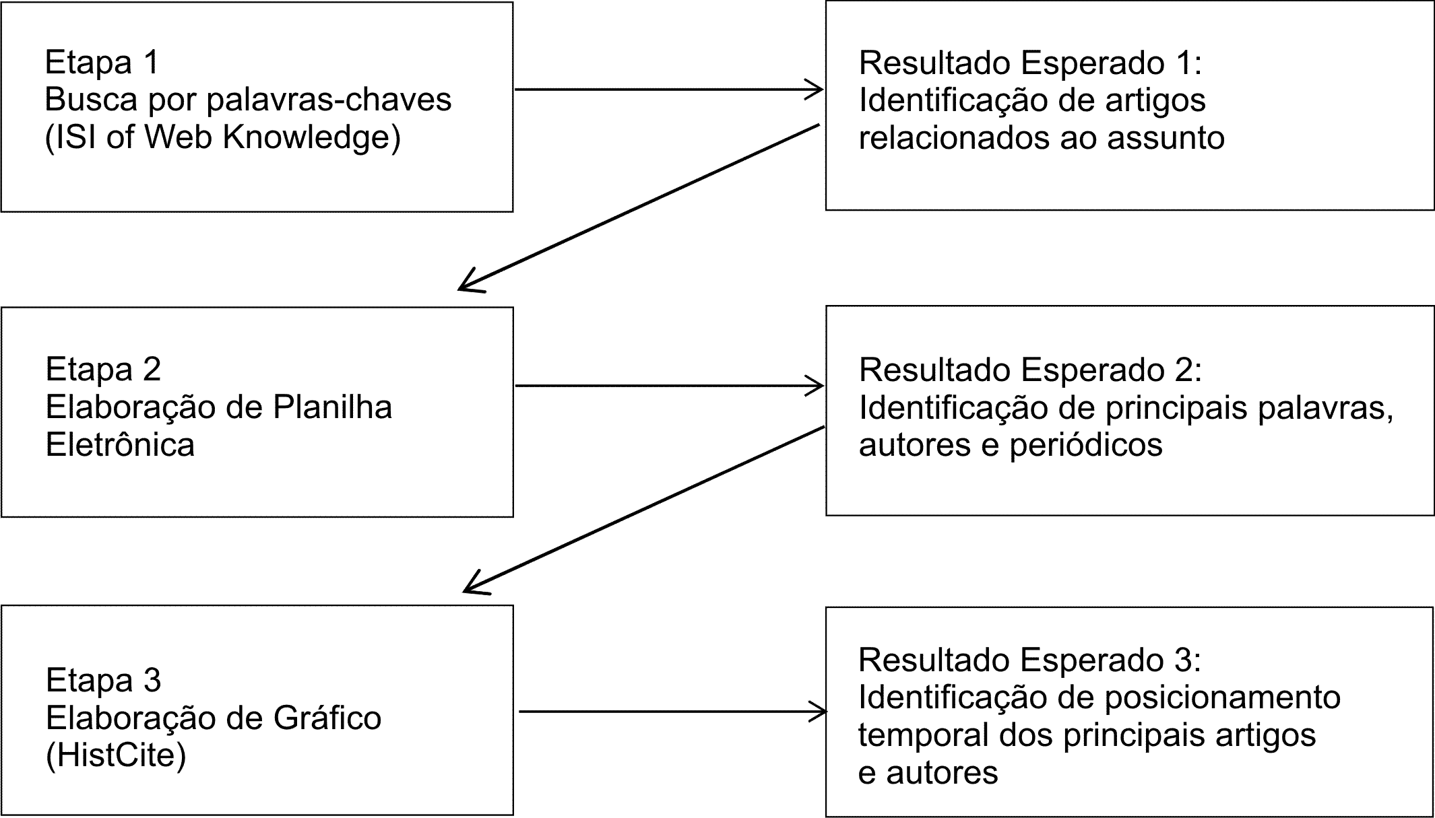
FIGURA 1 – Representação gráfica das fases da metodologia

Na próxima subdivisão, abordaremos os resultados obtidos no desenvolvimento dessa metodologia, e formalizaremos através da produção acadêmica relativos ao tema de gerenciamento de custos para a contabilidade hospitalar.

- Resultados
As próximas seções nos informam a respeito dos resultados mais importantes sobre as pesquisas obtidas pela análise dos bancos de dados expostos e explicados na metodologia.

4.1 Principais Palavras
Considerando os 329 artigos selecionados, as cinco palavras que são utilizadas um maior número de vezes nos artigos utilizados foram cost/costs, care, hospital, health e patience; o que nos embasa bem a respeito do direcionamento do tema central do artigo.
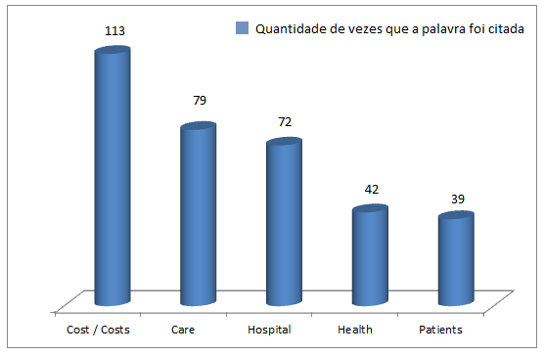
FIGURA 2 – Representação gráfica das principais palavras

4.2 Autores que mais publicaram
Dos 1416 autores variados encontrados nos artigos, tivemos que 1379 deles publicaram apenas um artigo cada, já os outros 36 autores publicaram mais do que uma vez, como podemos observar na Figura 3, destaque para os autores Himmelstein, Woolhandler e Tyrance que mais tiveram publicações sobre o tema com, respectivamente, 5, 5 e 4 publicações.

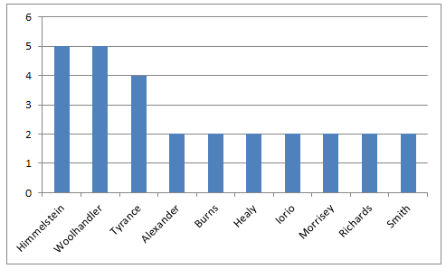
FIGURA 3 – Publicações por autor

4.3 Quantidade de Citações
Como podemos observar na figura abaixo, apesar do grande número de autores, estes não foram citadas demasiadas vezes, o que de fato não é uma quantidade muito considerável.
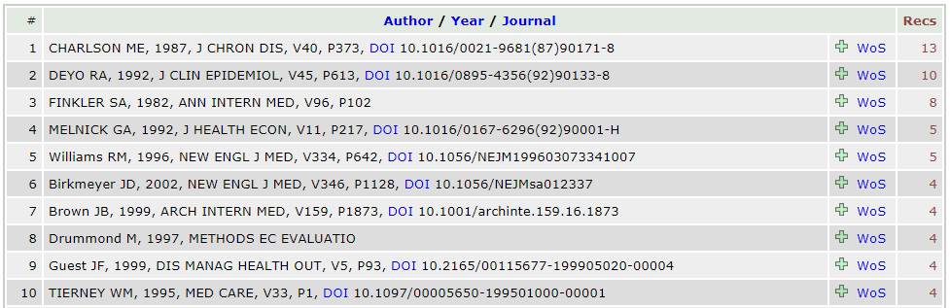
FIGURA 6 – Autores mais citados e quantidade de citações

Isso fica bem explicito no gráfico abaixo, o qual percebemos que poucos atores foram citados nesse assunto, ou seja apesar do número de trabalhos estar crescendo sobre esse assunto, poucos são os trabalho que foram utilizados por outros autores para dar seguimento a essa linha de pesquisa.
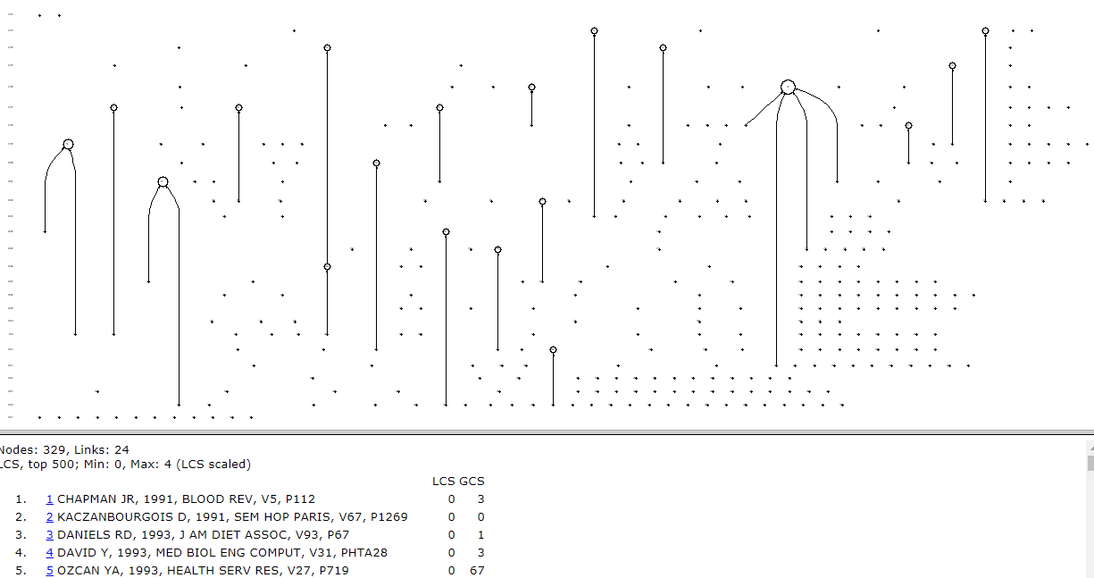
FIGURA 7 – Autores citados- Gráfico Histcite

4.4 Número de publicações no período pesquisado
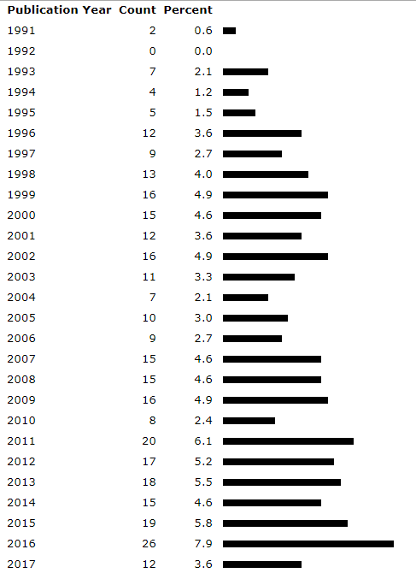
FIGURA 8 – Número de publicações ao longo do período pesquisado

Quanto a análise de periodicidade das publicações sobre o assunto, podemos perceber o quanto temas como gerenciamento de custo hospitalar tem sofrido um aumento de importancia nos ultimos anos, e como tem crescido a quantidade de pessoas dispostas a estudar e enteder melhor esse assunto. Pela avaliação dos dados da Figura 4, foi possível observar um maior de publicações nos anos de 2016, 2011, 2015 e 2013, respectivamente com 26, 20, 19 e 18 artigos.

4.5 Principais periódicos

Durante a análise das publicações, foram identificados que os artigos pesquisados foram publicados em 233 periódicos distintos, sendo 3 deles com mais de uma publicação sobre o assunto.
American Journal of Public Health é um jornal público mensal publicado pela Associação Americana de Saúde Pública, tem a pretensão de promover o avanço de pesquisas sobre saúde pública, política, prática e educação.
Medical Care Research and Review é um jornal acadêmico que engloba o campo do cuidado médico, geralmente são postados três tipos de artigos: artigos sobre pesquisas específicas ou tópicos políticos, pesquisa empírica e artigos que trazem novos dados e tendências no campo da saúde.
Orthopedics, focada em fornecer informações relevantes sobre saúde clínica, a revista bimestral oferece artigos originais que abrangem todos os aspectos ortopédicos para adultos e crianças.

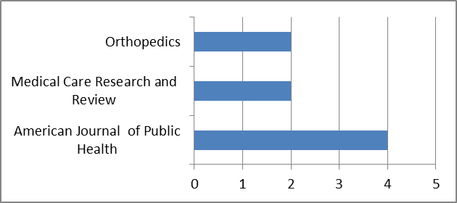
FIGURA 8 – Periódicos com o maior número de publicações

- Considerações Finais
Através do uso da ferramenta de busca disponível no Web of Science e dos recursos do Excel e HistCite, conseguimos realizar o reconhecimento inicial da situação das publicações científicas sobre o tema gerenciamento de custos hospitalares destacando os principais autores e periódicos que retratam o assunto.
A análise por meio dos gráficos e figuras que trazem os maiores destaques da área entre os anos de 1991 e 2017 é sem dúvida muito importante para o embasamento da metodologia aplicada que conteve basicamente 5 etapas:
A busca de palavras chave como costs, managenment e hospital no Web of Science, selecionando então os artigos encontrados. Para fazer então na segunda etapa uma análise e classificação do principais autores da área. Já a terceira etapa nos ajudou a identificar os principais periódicos que abordam sobre o assunto selecionado e servir de referência para ampliar a seção de artigos. Ao mesmo tempo que nos possibilita aprofundar no tema e encontrar até mesmo outras análises.
Esse artigo, singelamente pretende contribuir para pesquisar futuras interligadas com o tema de gerenciamento de custo hospital, como por exemplo, metodologia LEAN, gestão de hospitais, clínicas médicas, entre outros.

Referências Bibliográficas
ABBAS, K. (2001). Gestão de custos em organizações hospitalares, 171.
Francisco, I. M. F., & Castilho, V. (2002). a Enfermagem E O Gerenciamento De Custos the Nursing and the Management Costs, 36(3).
GARFIELD, E.; PARIS, S. W.; STOCK, W. G. (2006). HistCite TM: A software tool for informetric analysis of citation linkage. Information – Wissenschaft Und Praxis, 57(8), 391–400.
KUDLAWICZ, C. (2009). No Title.
NEGRA, Carlos e MARINHO, E. (2001). Custo Hospitalar_ Uma reflexão sobre implantação e necessidades.pdf. v.12, p.31-56.
TAKATORI, R. S. (2002). Custos Hospitalares : a Aplicação dos Conceitos de Custos Padrões Para Fixação de Uma Ferramenta de Análise de Resultados dos Eventos Hospitalares.

